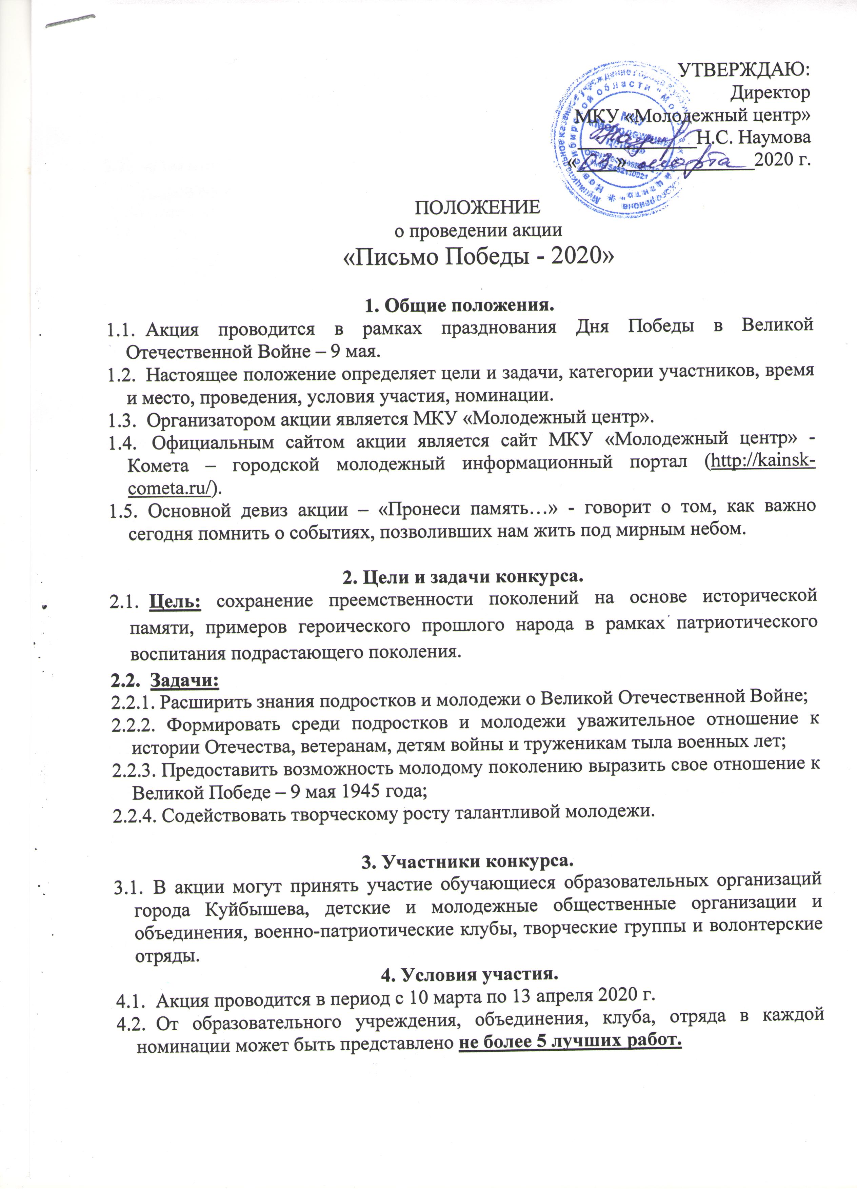

УТВЕРЖДАЮ:
Директор
МКУ «Молодежный центр»
____________Н.С. Наумова
«____»_____________2020 г.

ПОЛОЖЕНИЕ
о проведении акции
«Письмо Победы - 2020»

- Общие положения.
  - Акция проводится в рамках празднования Дня Победы в Великой Отечественной Войне – 9 мая.
  - Настоящее положение определяет цели и задачи, категории участников, время и место, проведения, условия участия, номинации.
  - Организатором акции является МКУ «Молодежный центр».
  - Официальным сайтом акции является сайт МКУ «Молодежный центр» - Комета – городской молодежный информационный портал (http://kainsk-cometa.ru/).
  - Основной девиз акции – «Пронеси память…» - говорит о том, как важно сегодня помнить о событиях, позволивших нам жить под мирным небом.

- Цели и задачи конкурса.
  - Цель: сохранение преемственности поколений на основе исторической памяти, примеров героического прошлого народа в рамках патриотического воспитания подрастающего поколения.
  - Задачи:
2.2.1. Расширить знания подростков и молодежи о Великой Отечественной Войне;
2.2.2. Формировать среди подростков и молодежи уважительное отношение к истории Отечества, ветеранам, детям войны и труженикам тыла военных лет;
2.2.3. Предоставить возможность молодому поколению выразить свое отношение к Великой Победе – 9 мая 1945 года;
2.2.4. Содействовать творческому росту талантливой молодежи.

- Участники конкурса.
  - В акции могут принять участие обучающиеся образовательных организаций города Куйбышева, детские и молодежные общественные организации и объединения, военно-патриотические клубы, творческие группы и волонтерские отряды.
- Условия участия.
  - Акция проводится в период с 10 марта по 27 апреля 2020 г.
  - От образовательного учреждения, объединения, клуба, отряда в каждой номинации может быть представлено не более 5 лучших работ.
  - Для участия в акции необходимо сдать работы 27 апреля 2020 г. (с 9.00 до 12.00) и заполнить заявку на участие в акции (приложение 1) в печатном виде по адресу г.Куйбышев ул.Коммунистическая 64, кабинет «Школа подготовки вожатых».

- Номинации конкурса.
  - «Письмо Победы» - необходимо написать одно из вариантов:
- письмо в прошлое, членам своей семьи или отдельным людям, принимавшим участие в событиях, связанных с Великой Отечественной войной 1941-1945 годов, со словами поддержки и благодарности.
- письмо о подвиге, героическом поступке, личном вкладе в достижении Победы в Великой Отечественной войной 1941-1945 годов, членов вашей семьи, родственников, знакомых, с указанием имен, мест, дат и т.д.
- письмо в форме размышления о роли и месте в обществе себя лично и своих сверстников, наследников Великой Победы, выразить свое мнение о понятиях: героизм вчера и сегодня, чем отличается патриотизм от национализма.

* Письма пишутся от руки и на бумаге, вкладываются в конверт и на нем пишется фамилия, имя автора, обратный адрес и название учебного заведения.

  - «Мы помним! Мы гордимся!» - необходимо написать торжественную речь – обращение от лица молодого поколения к старшему, со словами поздравления и благодарности в День Победы.

*Объем текста не должен превышать 2 страницы А4 в рукописном виде или 1 страницы печатного текста.

- Подведение итогов конкурса.
  - Подведение итогов акции «Письмо Победы» состоится 8 мая 2020 г. в рамках акции «Свеча Памяти» (точное время будет сообщено дополнительно).
  - Жюри формируется организаторами акции, победители определяются по двум категориям – школьники и студенты.
  - В работах, представленных на акцию, будет оцениваться творческий подход, оригинальность художественного оформления, содержание.
  - Каждое письмо должно отвечать следующим требованиям:
- художественный вкус и выразительность;
- соответствие тематике акции;
- орфографическая, пунктуационная грамотность;
- эстетичность оформления.
6.5. Лучшая речь в номинации «Мы помним! Мы гордимся!» будет зачитана на митинге 9 мая 2020 г.
6.6. Лучшие письма будут опубликованы в средствах массовой информации.

Изерт Ксения Олеговна - специалист по работе с молодежью,
электронный адрес: cmd-kometa@mail.ru, тел. 53-008.

Приложение № 1

Заявка на участие в акции «Письмо Победы»

Учебное заведение (класс, группа и т.д.)

ФИО участника, дата рождения

Домашний адрес, контактный телефон

Номинация ______________________________

СОГЛАСИЕ
на обработку персональных данных

Я, _____________________________________________________________________, (фамилия, имя, отчество полностью)

в соответствии со статьей 9 Федерального закона от 27 июля 2006 года № 152-ФЗ "О персональных данных" даю согласие на автоматизированную, а также без использования средств автоматизации обработку моих персональных данных, а именно совершение действий, предусмотренных пунктом 3 части первой статьи 3 Федерального закона от 27 июля 2006 года № 152-ФЗ "О персональных данных".
Настоящее согласие действует со дня его подписания до дня отзыва в письменной форме.
Персональные данные являются конфиденциальной информацией и не могут быть использованы в личных целях.
Об ответственности за достоверность предоставленных сведений предупрежден(на).
Настоящее согласие дано мной ___________________ (дата) и действует бессрочно.
«________» __________ 20__ г. __ ___ ____________ (_______________) (подпись, расшифровка подписи)

